Инструкция для преподавательского состава
- Открыть сайт https://d-college.ryazangov.ru
- Нажать «Вход» (правый верхний угол)
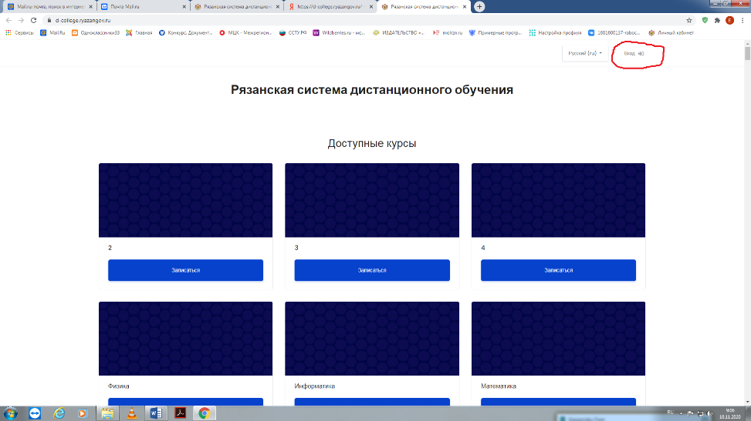

- Ввести логин и пароль, нажать окно ВХОД

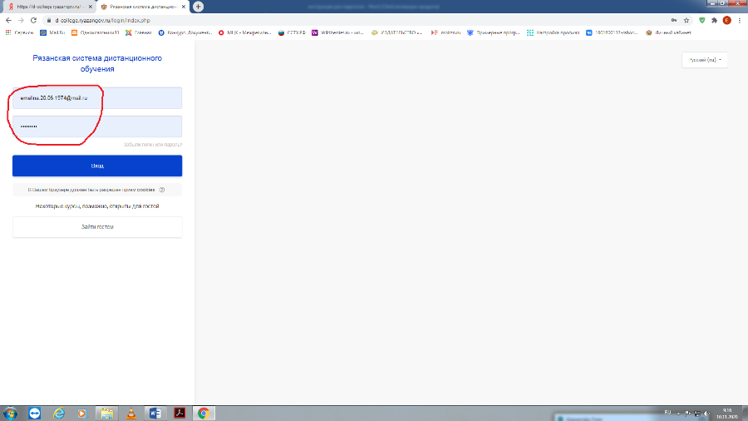

- После входа Вы окажитесь в личном кабинете, в меню слева нажимаете окно МОИ КУРСЫ и выбираете нужную группу и дисциплину. Например, математика 21 гр.

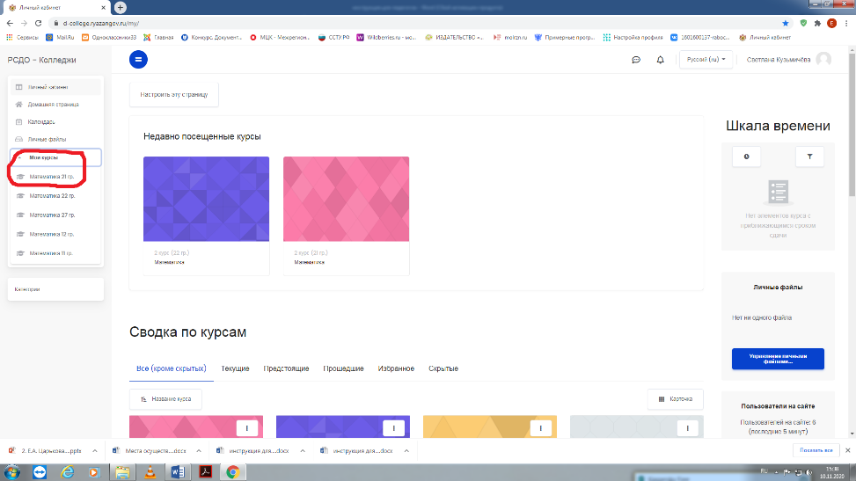

- Попадаем на новую страницу и нажимаем на шестеренку (правый верхний угол)
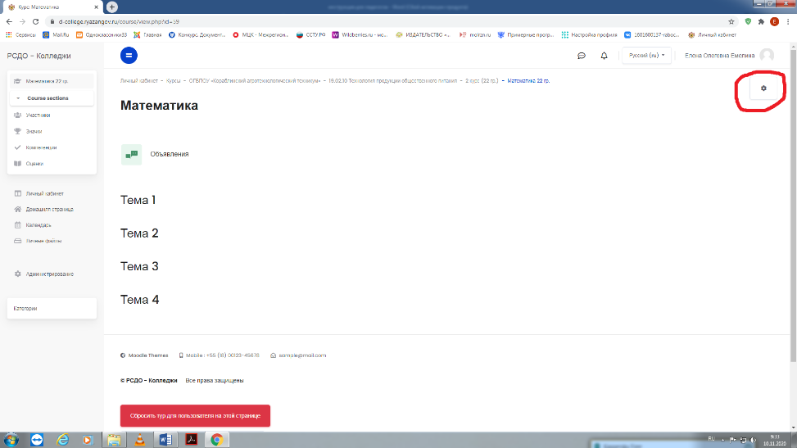

- Выбираем «Режим редактирования»

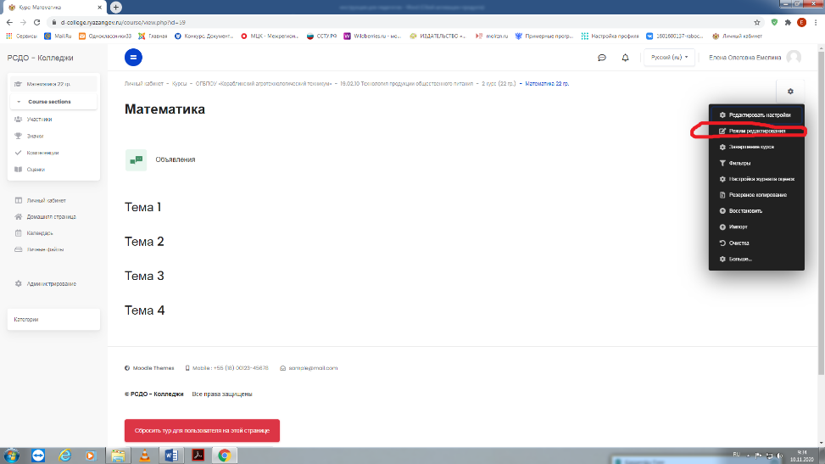

- Появляется следующее окно (идентичное при выборе любой из дисциплин). Возле слова ТЕМА нажимаем значок карандаша

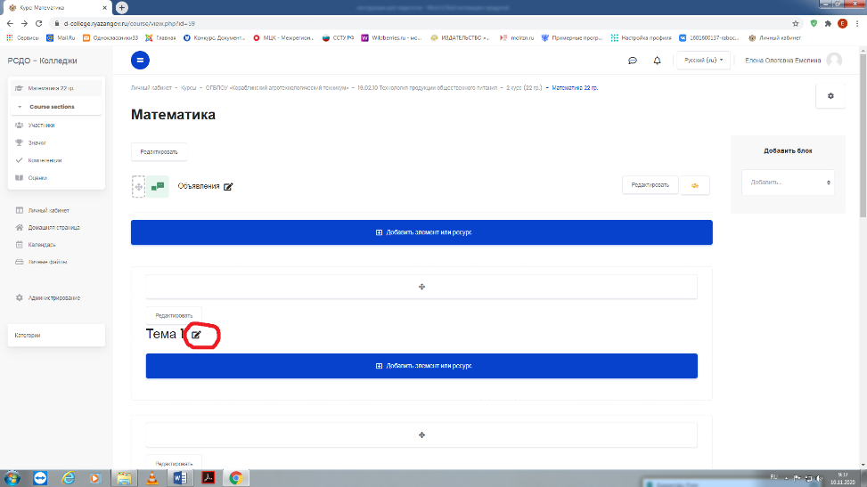

- Выходит окно. Там пишем: Тема №1. Теорема Пифагора и желательно даты изучения, например 10 11.2020-26.11.2020). Нажимаем клавишу Enter для завершения. Появляется записанная вами тема.

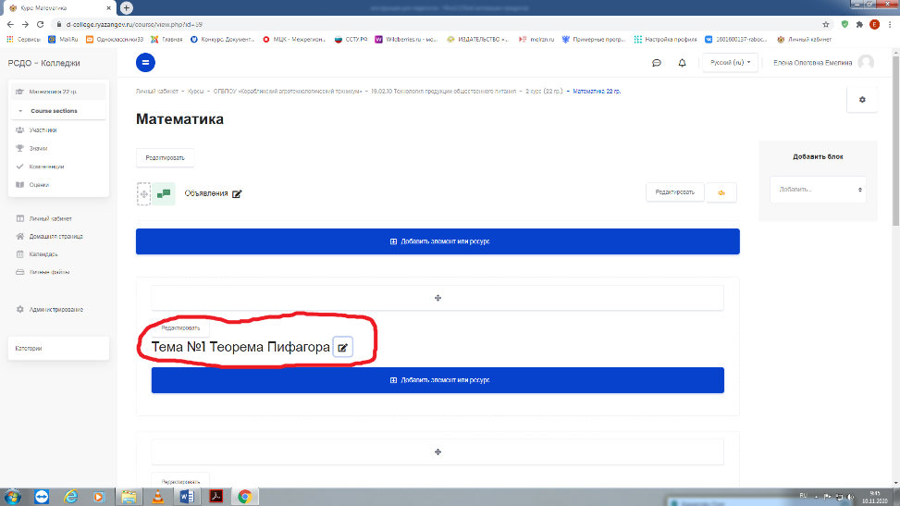

- Нажимаем окно ДОБАВИТЬ ЭЛЕМЕНТ ИЛИ РЕСУРС

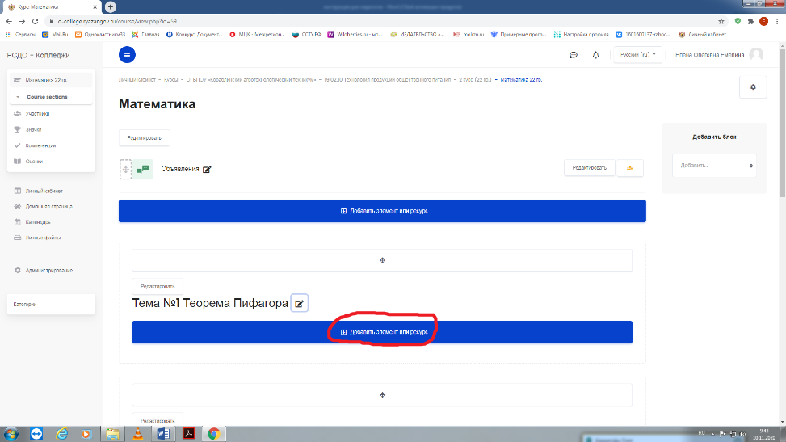

- После нажатия на нужный блок появляется следующее окно:
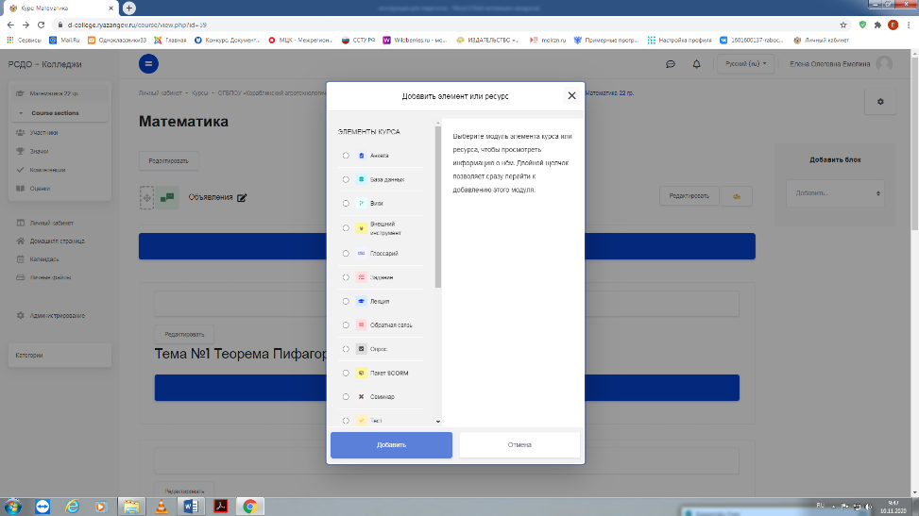

- Пролистываем вниз (до конца). В блоке «ресурсы» выбираем строку «страница»:
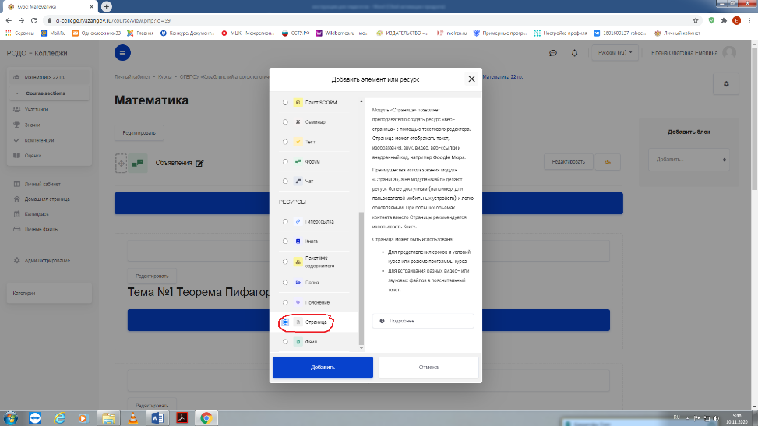
- Нажимаем на кнопку «добавить»

- После нажатия появляется следующее окно:
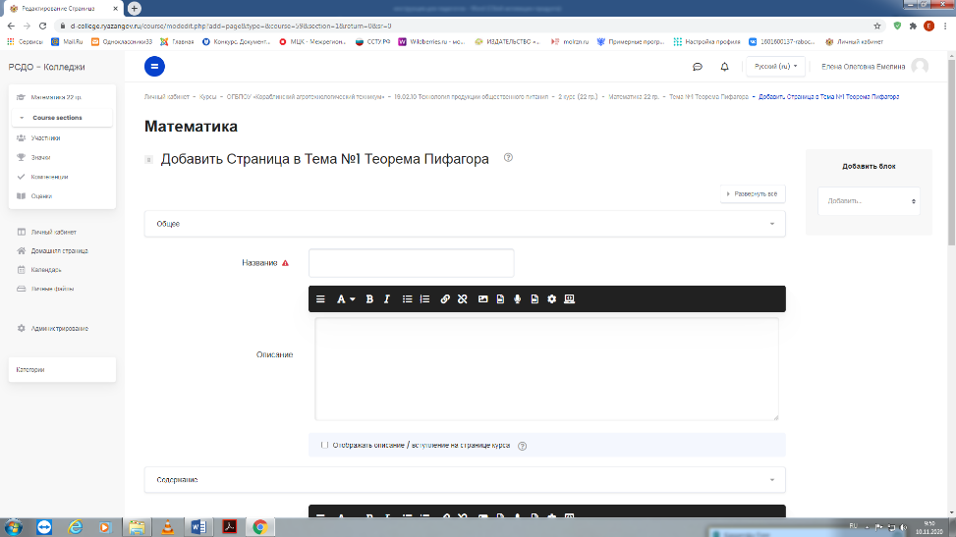

- В графе «Название» написать дату, например: ЗАДАНИЕ НА УРОК 10 ноября

- В графе «Описание» пишем, например: Задание по математике. Внимательно прочтите и выполните.

- Пролистываем ниже. В графе «Содержание страницы» записываем цель урока и алгоритм действий студента при выполнении задания на урок. Например:
Цель урока……..
Внимательно прочитайте материал…..
Посмотрите видео, перейдя по ссылке….
Выполните ………
Ответьте……..
Домашнее задание………

После чего пролистываем вниз и нажимаем СОХРАНИТЬ И ПОКАЗАТЬ
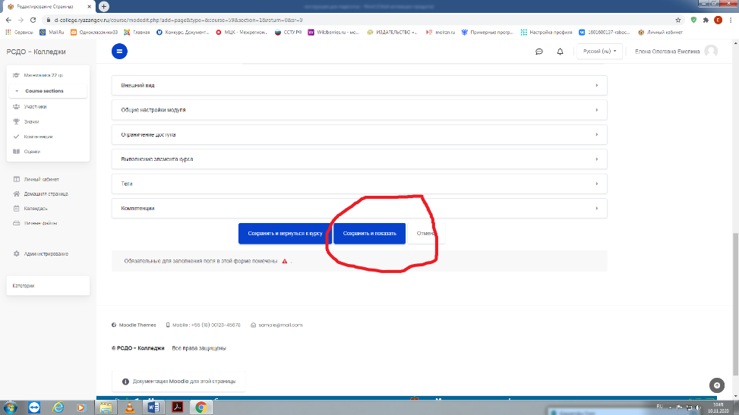

- ЕСЛИ НЕОБХОДИМО ДОБАВИТЬ В УРОК КАКОЙ-ЛИБО МАТЕРИАЛ (формат Word, формате pdf , презентацию и т.д.), в нужной теме урока нажимаем окно ДОБАВИТЬ ЭЛЕМЕНТ ИЛИ РЕСУРС

- После нажатия на нужный блок появляется следующее окно:

19. Пролистываем вниз (до конца). В блоке «ресурсы» выбираем строку «файл»
20. Нажимаем на кнопку «добавить»
21. Заполним все необходимые поля (обязательными для заполнения являются поля, отмеченные красным значком).
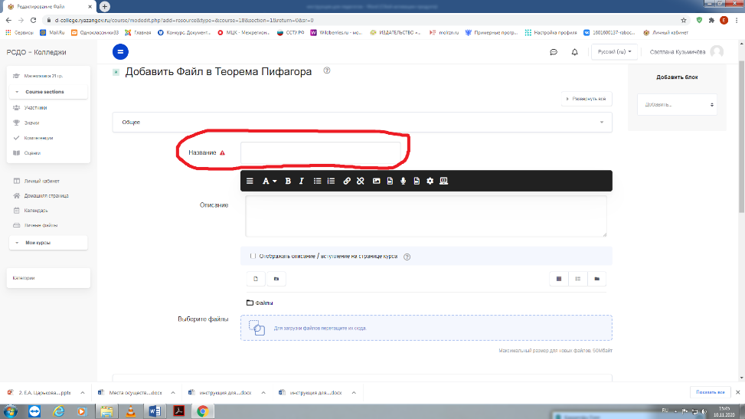
- Выполняем команду ВЫБЕРИТЕ ФАЙЛЫ и перетаскиваем подготовленный файл с флешки или с рабочего стола в окно Для загрузки файлов перетащите их сюда. Можно нажать на синюю ладошку и выбрать и загрузить файл с компьютера или флешки

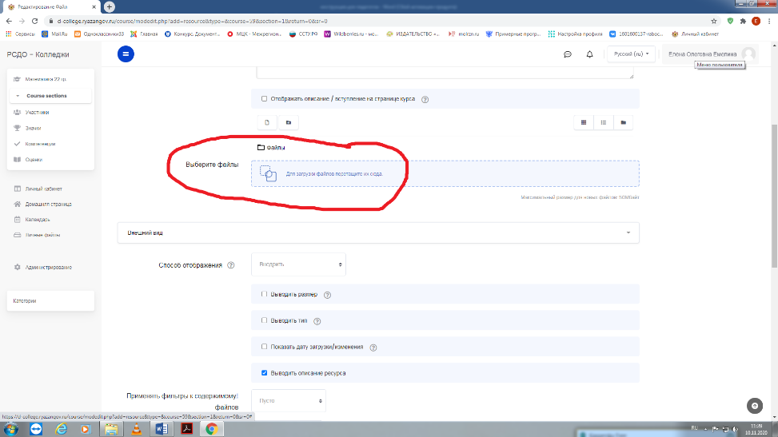
- Чуть ниже нажимаем на окно ОГРАНИЧЕНИЕ ДОСТУПА

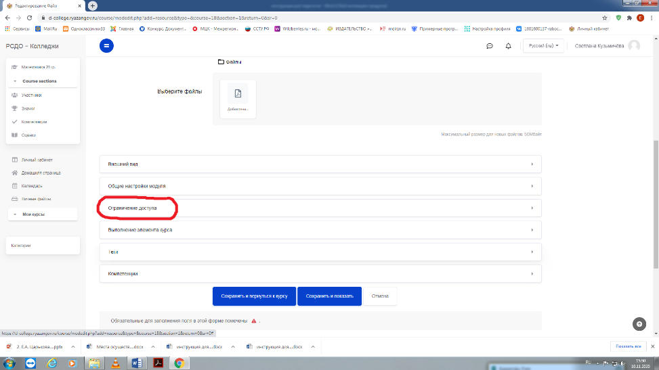

- Выбираем ДОБАВИТЬ ОГРАНИЧЕНИЯ

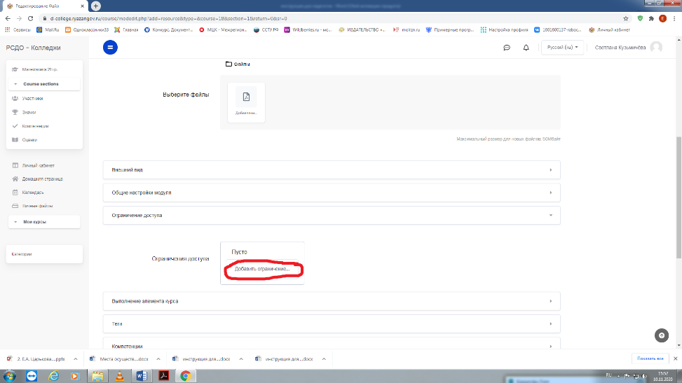

- Нажимаем на окошко ДАТА

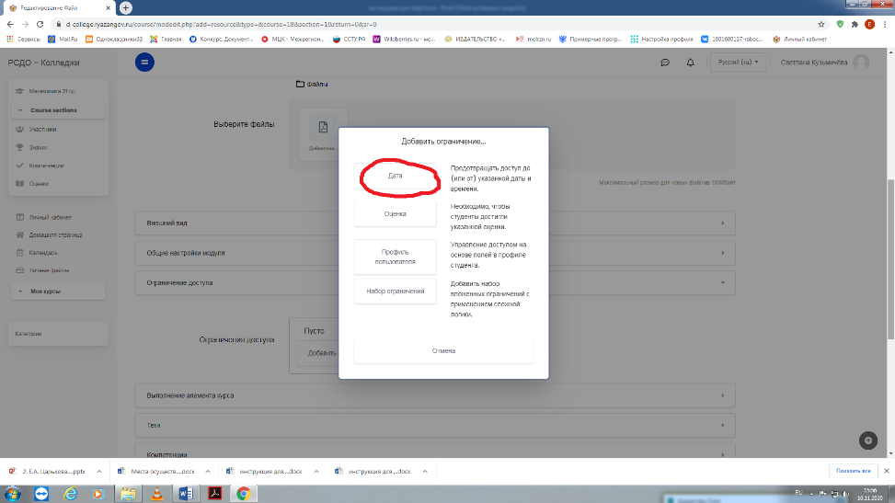
- Заполняем появившееся окошко, проставляя дату ОТ КАКОГО ЧИСЛА БУДЕТ ОТКРЫТ ДОСТУП СТУДЕНТАМ к данному файлу. 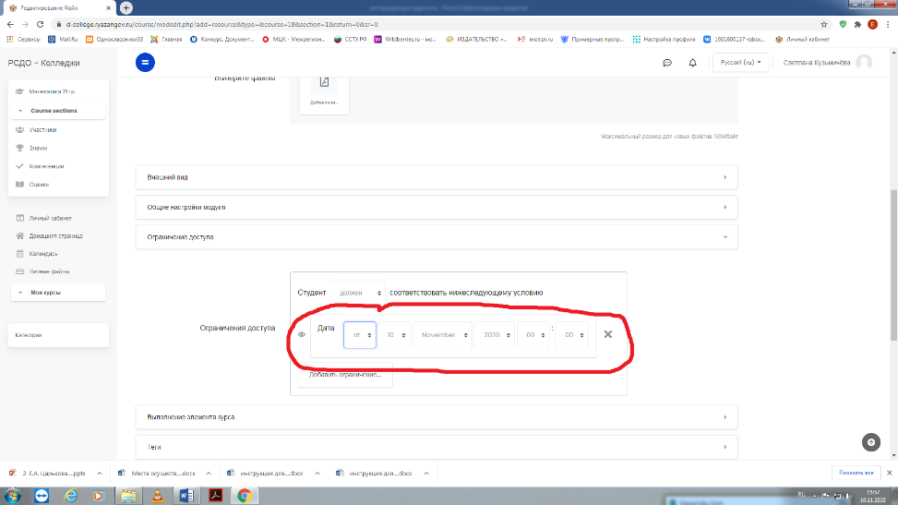

- После чего здесь же, под этим окном нажимаем ДОБАВИТЬ ОГРАНИЧЕНИЕ и заполняем аналогичное окно ДО КАКОГО ЧИСЛА ОТКРЫТ ДОСТУП

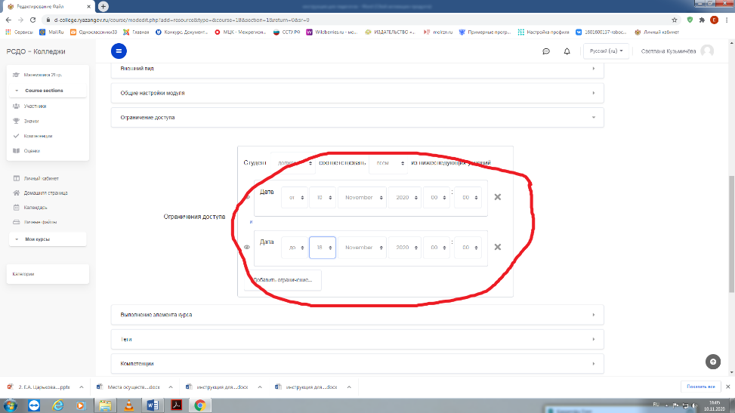
- После чего пролистываем вниз и снова нажимаем СОХРАНИТЬ И ПОКАЗАТЬ

Желаю всем удачи!
Если есть вопросы – обращайтесь.
Е.О.Емелина

